Jak spędzać czas wolny?

Niesamowicie ciekawym sposobem spędzania czasu jest czytanie. Teraz możecie czytać książki, które się wam podobają, a nie takie, które czytać musicie. Wiecie jak zachowuje się człowiek, który zostaje do czegoś zmuszony? Znienawidzi tę czynność bez reszty. Dlatego tak niewiele osób w dorosłym życiu sięga po książki, czy też ebooki. Mam nadzieję, że wy będziecie wytrawnymi czytelnikami, umiejącymi dokonywać mądrych wyborów.
Czytanie, oprócz tego, że znakomicie wpływa na nasz mózg, pozwala nam się odprężyć, zwłaszcza, gdy w spokoju możemy rozkoszować się kolejnymi stronami. Oprócz aspektu wypoczynkowego książki wzbogacają nasze słownictwo, poszerzają horyzonty, czyli więcej wiemy, więcej czujemy, więcej doświadczamy.
Watro czytać różne książki, zaczynając od przygodowych, poprzez popularnonaukowe, kończąc na poradnikach. Te ostatnie mogą pomóc nam rozwinąć nasze zdolności, pasje. Jeżeli przeczytalibyście bibliografię ludzi, którzy osiągnęli wielkie sukcesy w swoim życiu, to zobaczylibyście, że znakomita większość z nich była molami książkowymi. Ludzie ci pochłaniali niesamowite ilości książek, zdobywając przy tym wiedzę, która doprowadziła ich do sukcesu.
A czym są poradniki? Są to książki typu: książki kucharskie, książki o hodowli zwierząt domowych, o ich tresowaniu; przewodniki turystyczne, czyli książki i czasopisma dające nam konkretne wskazówki postępowania, wykonywania jakiejś czynności.
Dlaczego czytać poradniki, a nie tylko książki przygodowe lub komiksy?
Poradnik, na przykład książka kucharska pomoże nam w samodzielnym przygotowaniu potrawy, którą możecie poczęstować rodziców. Dzieciom młodszym polecam korzystanie z pomocy osób starszych. Gotowanie wcale nie jest takie proste i może być niebezpieczne z powodu konieczności używania noży, wysokiej temperatury gotowania czy pieczenia itd. Możecie, a nawet powinniście pomagać rodzicom w prostych pracach domowych. Możecie na przykład wyrabiać z rodzicami ciasto, przygotowywać kanapki.
Kuchnia i produkty żywnościowe mogą też posłużyć do wspaniałej, starej zabawy, o czym możecie się przekonać korzystając z instrukcji, którą dla was wybrałam.
Dzisiaj chciałabym zaproponować wam wykonywanie stempli z ziemniaków. Taki stempel może posłużyć do dekorowania różnych przedmiotów. Pamiętajcie jednak, żeby uzyskać od rodziców zgodę na tę zabawę. Stempelki mogą posłużyć do dekorowania jajek na święta, przygotowania drobnych prezentów świątecznych.

JAK WYKONAĆ STEMPLE Z ZIEMNIAKÓW
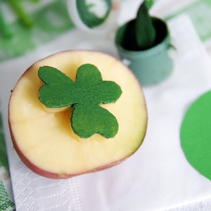
Profesjonalne zestawy do wykonywania stempli nie są tanie. Nawet za pojedynczą pieczątkę trzeba zapłacić sporą sumę pieniędzy. Jeżeli stemplowanie ma być tylko dodatkiem albo elementem zabawy z dziećmi, nie warto przepłacać, warto za to wykonać pieczątki domową metodą. Jest to prosta praca, a przynosi wiele radości.
Co jest potrzebne:
Kilka ziemniaków,
Mały nożyk
Farby, pędzel, ołówek,
Karton
- Etap pierwszy
- Ziemniaki umyć, żeby wygodnie się je trzymało i dotykało bez brudzenia palców. Przekroić każdego ziemniaka na pół. Jeżeli posiadanie ziemniaki są bardzo duże, wtedy można odciąć jedynie końcówki.
- Etap drugi
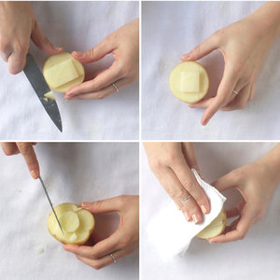

Na płaskiej stronie ziemniaka narysować ołówkiem dowolny kształt. Może to być praktycznie wszystko, chociaż najlepiej, aby znak nie był przesadnie skomplikowany, ponieważ jego wycięcie może być problemem. Serce, koniczynka, znaki geometryczne, uśmiechnięta buzia są stosunkowo łatwe. W razie potrzeby można skorzystać z wzorów dostępnych w Internecie. Wzór wyciąć nożykiem w taki sposób, żeby stał się on wypukły w porównaniu do reszty ziemniaka, czyli odciąć miąższ wokół niego.
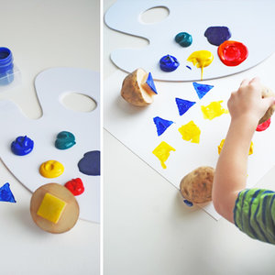

Etap trzeci:

Wycięty wzór pomalować wybranym kolorem farby przy pomocy pędzla albo gąbki. Warstwa farby może być nieco grubsza, ale nie przesadnie, ponieważ wtedy zamiast znaczka na kartce wyjdzie niekształtna plama. Po pomalowaniu stempla przycisnąć go lekko do kartki papieru – ewentualnie do innego przedmiotu, np. pudełka drewnianego, które chce się ozdobić – po czym odsunąć delikatnie. Na kartce pozostanie wycięty wcześniej wzór. W taki sposób można tworzyć kolorowe obrazy, jak również ozdabiać laurki albo skrzyneczki na biżuterię.

Propozycja zabawy dla wszystkich, którzy lubią zagadki.
Zaproponuję wam teraz przeczytanie ciekawej książki detektywistycznej z wątkiem historycznym, która jest w naszej bibliotece. Jej tytuł ukryłam z pomocą tablicy z szyfrem Bacona. Ciekawa jestem, czy komuś uda się odczytać moją wiadomość.
A oto ona: baaba aaaaa abaaa aabaa ababb abbaa abaaa aaaba aaaaa abaab ababa aabaa abaaa abbaa abbab baaba baabb abbaa aabaa aabab aabaa baaaa baaba abaaa baaba abaaa

Szyfr Bacona
A = aaaaa | G = aabba | N = abbaa | T = baaba
B = aaaab | H = aabbb | O = abbab | U/V = baabb
C = aaaba | I/J = abaaa | P = abbba | W = babaa
D = aaabb | K = abaab | Q = abbbb | X = babab
E = aabaa | L = ababa | R = baaaa | Y = babba
F = aabab | M = ababb | S = baaab | Z = babbb

T = baaba
U/V = baabb
U/V = baabb
W = babaa
X = babab
Y = babba
Z = babbb

Jest wiele innych sposobów szyfrowania ważnych wiadomości. Stosowane były od wieków celem przekazywania informacji prywatnych ale głównie tajemnic państwowych. W trakcie wojen szyfrowane było sposobem wydawania rozkazów całym armiom, których zamiary musiały być ukryte przed wrogiem.
A może i wy zaczniecie je stosować? Zainteresowanych odsyłam do Księgi szyfrów dostępnej w Internecie.
Miłej zabawy!

Postaram się wyszukiwać i proponować wam różne formy zabaw możliwych do samodzielnego przeprowadzenia w domu. Pamiętajcie jednak o książkach, bo one pozwalają przeżywać przygody w miejscach obecnie dla nas niedostępnych, pozwalają bezpiecznie opuścić dom, pozwalają poznawać świat i ludzi.
Źródło: Internet Anna Rosińska

